**KẾT NỐI CSDL – HIỂN THỊ DANH SÁCH, THÊM, SỬA, XÓA**

1. Tạo CSDL tên “**ThuchanhCSDL**” và tạo bảng **tbNhanvien** trong CSDL **ThuchanhCSDL** với các cột như sau:

**id**: int, số tự động tăng, primary key

**hoten**: varchar(30) unicode, not null

**dienthoai**: varchar(10), null

**gioitinh**: boolean, null

**hinhanh**: varchar(255), unicode, null

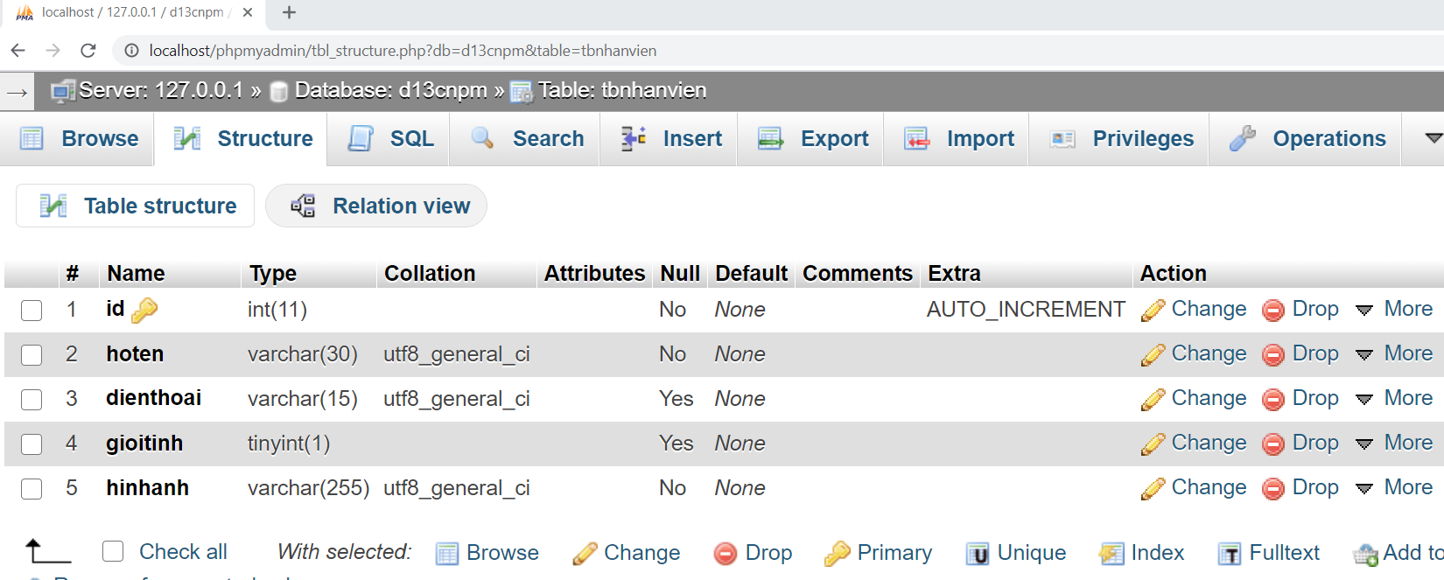

***Nhập sẵn vào bảng tbNhanvien một số nhân viên***

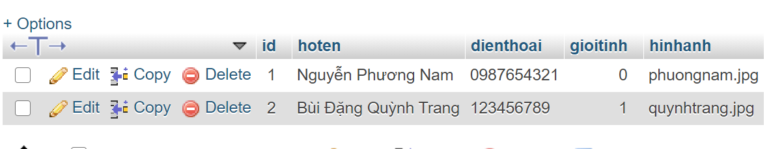

1. **Tạo trang fnCSDL.php để chứa hàm kết nối CSDL**

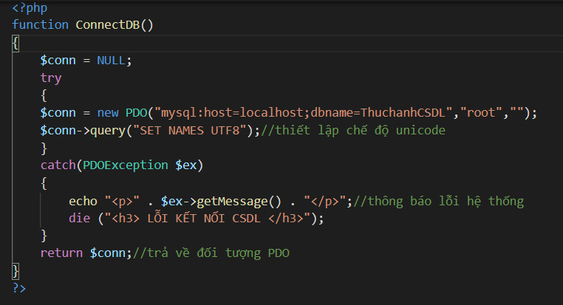

1. **Tạo trang tblNhanvien.php Chứa các hàm làm việc với bảng tbNhanvien**

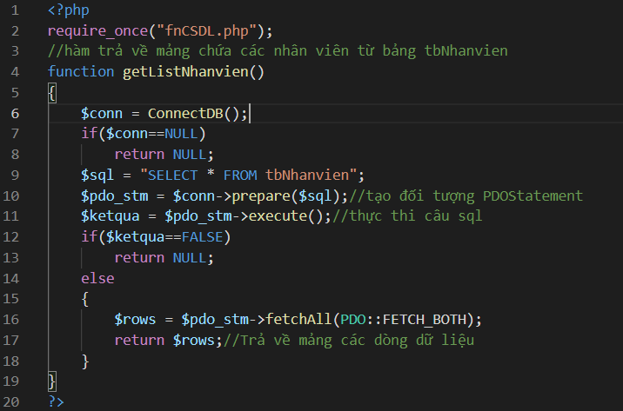

***4.1 Tạo trang DanhsachNV.php và tạo bảng chứa 2 dòng và 6 cột: dòng 1 là tiêu đề, dòng 2 sẽ cho vào vòng lặp hiển thị các nhân viên từ bảng tbNhanvien trong CSDL***

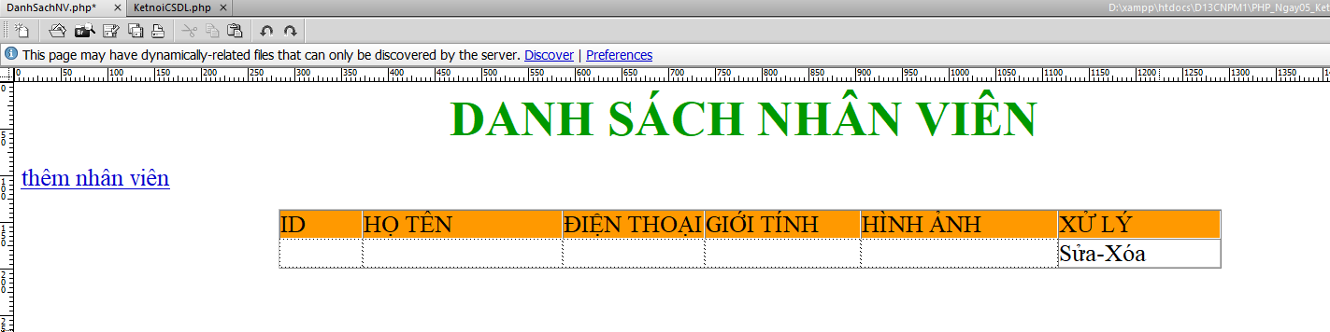

<!DOCTYPE html>

<html lang="en">

<head>

    <meta charset="UTF-8">

    <meta http-equiv="X-UA-Compatible" content="IE=edge">

    <meta name="viewport" content="width=device-width, initial-scale=1.0">

    <title>Danh sách nhân viên</title>

</head>

<body>

<h1 style="text-align: center; color: #090;">DANH SÁCH NHÂN VIÊN</h1>

<p><a href="ThemNV.php">thêm nhân viên</a></p>

<table width="1009" border="1" align="center" cellpadding="0" cellspacing="0">

  <tr>

    <td width="87" bgcolor="#FF9900">ID</td>

    <td width="212" bgcolor="#FF9900">HỌ TÊN</td>

    <td width="150" bgcolor="#FF9900">ĐIỆN THOẠI</td>

    <td width="165" bgcolor="#FF9900">GIỚI TÍNH</td>

    <td width="209" bgcolor="#FF9900">HÌNH ẢNH</td>

    <td width="172" bgcolor="#FF9900">XỬ LÝ</td>

  </tr>

  <tr>

    <td></td>

    <td></td>

    <td></td>

    <td></td>

    <td></td>

    <td>

    Sửa-Xóa

    </td>

  </tr>

 </table>

</body>

</html>

***4.2. LẬP TRÌNH KẾT NỐI CSDL, đọc các bản ghi và hiển thị lên TABLE***

***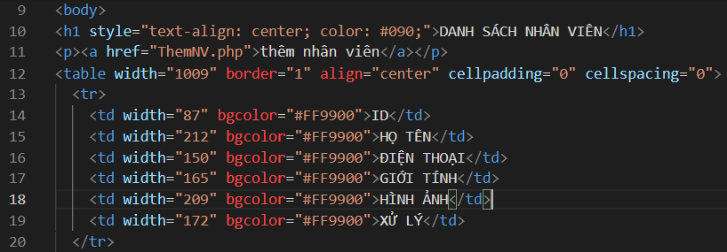*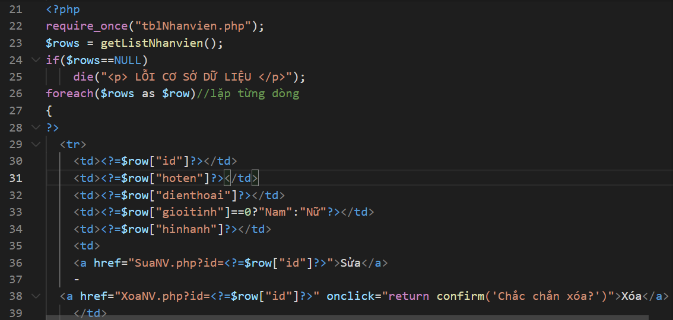  
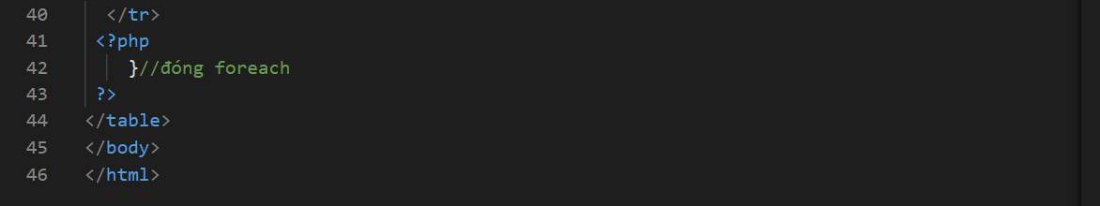**

1. **Tạo trang ThemNV.php**

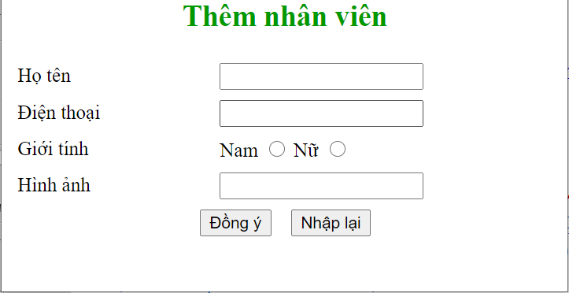

**CODE:**

<!doctype html>

<html>

<head>

<meta charset="utf-8">

<title>Thêm nhân viên</title>

</head>

<body>

<h2 style="text-align: center; color: #090;">Thêm nhân viên</h2>

<form name="form1" method="post" action="XulyThemNV.php">

  <table width="446" border="0" align="center" cellpadding="5" cellspacing="0">

    <tr>

      <td width="155">Họ tên</td>

      <td width="271"><input type="text" name="tHoten" id="tHoten"></td>

    </tr>

    <tr>

      <td>Điện thoại</td>

      <td><input type="text" name="tDienthoai" id="tDienthoai"></td>

    </tr>

    <tr>

      <td>Giới tính</td>

      <td>

      <label for="r1">Nam</label>

      <input type="radio" name="rGioitinh" id="r1" value="0" checked>

      <label for="r2">Nữ</label>

      <input type="radio" name="rGioitinh" id="r2" value="1">

      </td>

    </tr>

    <tr>

      <td>Hình ảnh</td>

      <td><input type="text" name="tHinhanh" id="tHinhanh"></td>

    </tr>

    <tr>

      <td colspan="2" align="center">

      <input type="submit" name="b1" id="b1" value="Đồng ý">

      &nbsp;&nbsp;

      <input type="reset" name="b2" id="b2" value="Nhập lại">

      </td>

    </tr>

  </table>

</form>

</body>

</html>

1. **Xây dựng hàm thêm nhân viên trong trang tbNhanvien.php**

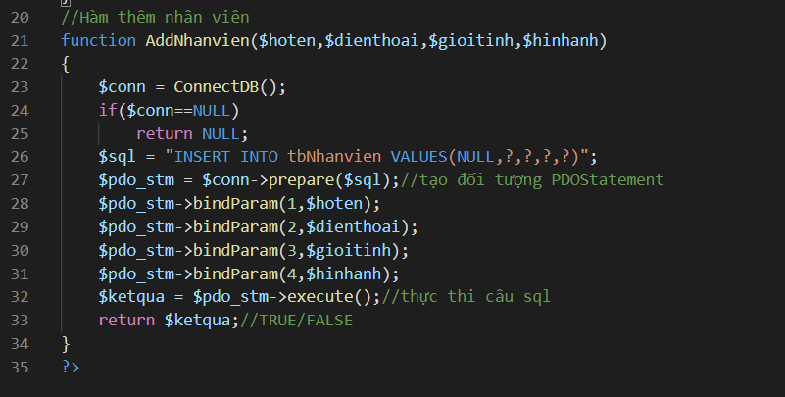

1. **Tạo trang XulyThemNV.php**

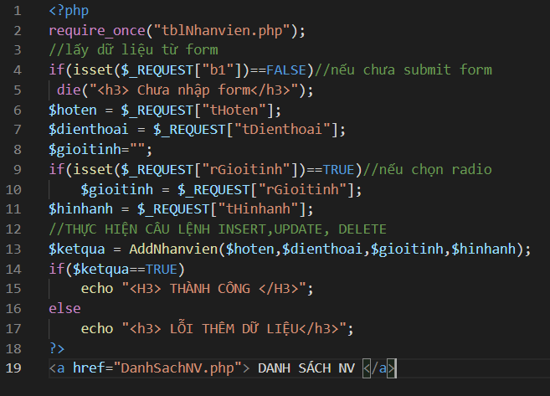

1. **Chức năng sửa nhân viên**

**7.1. Sửa trang DanhSachNV.php, bổ sung link tới trang sửa và trang xóa gắn ID của Nhân viên**

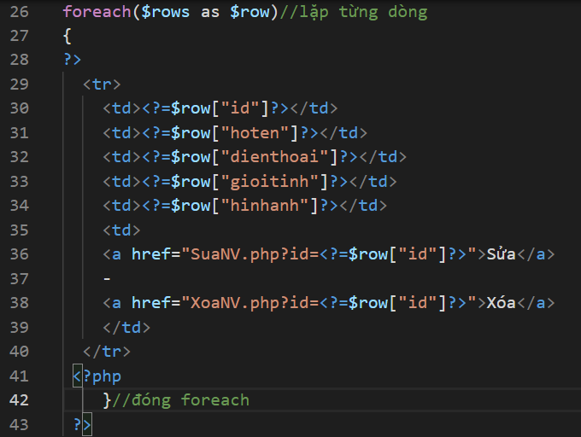

**7.2 Mở File ThemNV.php và Save As thành file SuaNV.php**

Sửa <title>, thẻ <h2></h2> thành Sửa nhân viên

Sửa Action của form thành XulySuaNV.php

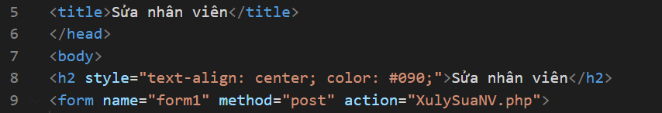

**6.2 Bổ sung mã lệnh PHP**

- Lấy id của nhân viên cần sửa từ Request

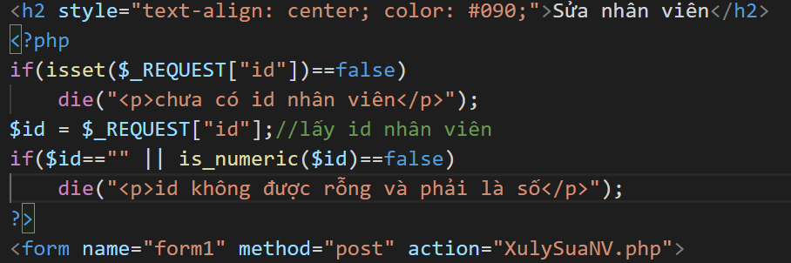

- Sửa trang **tblNhanvien.php**, bổ sung hàm: Tìm kiếm nhân viên theo id

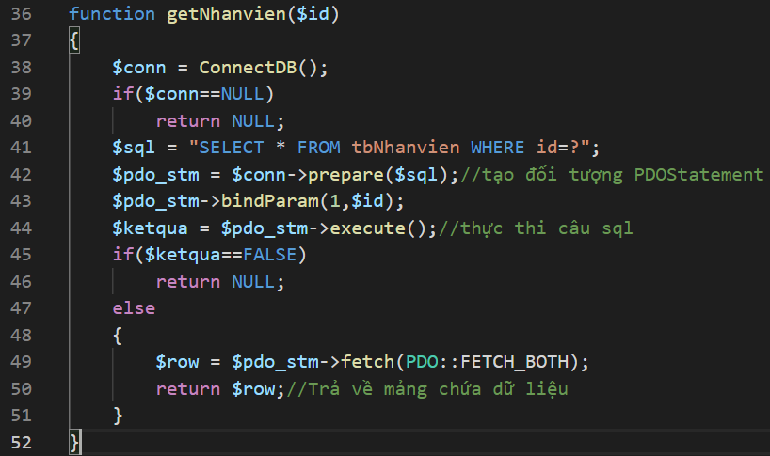

- Hiển thị thông tin nhân viên lên form và sử dụng thẻ <input type=”hidden> để gắn id theo của nhân viên cần sửa lên form

<input type="hidden" name=**"id"** id="id" value="**<?=$id?>**">

Dùng thẻ Hidden để gắn id nhân viên cần sửa gửi kèm theo form tới trang XulySuaNV.php

Hiển thị thông tin nhân viên lên form

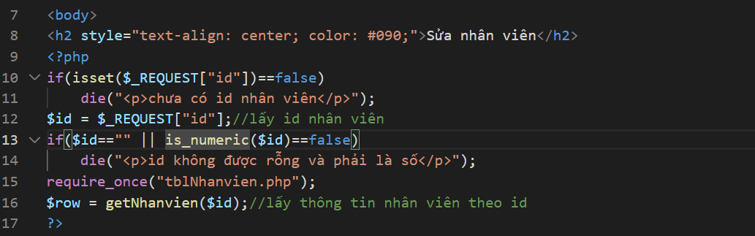  
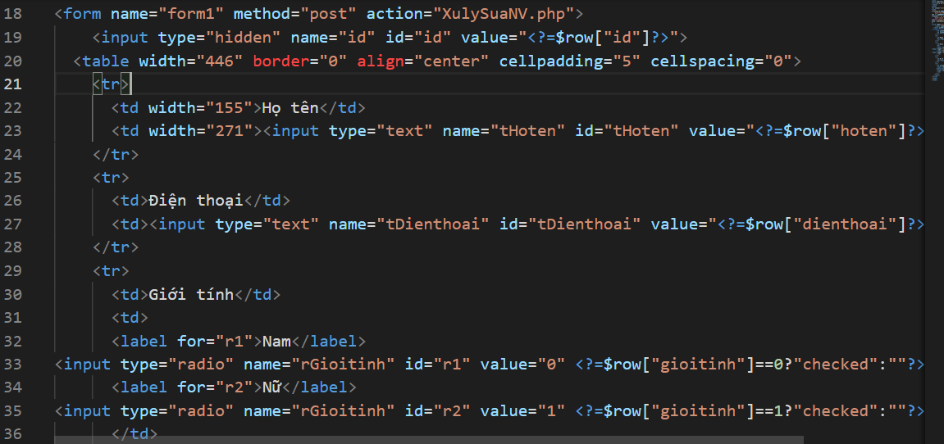  
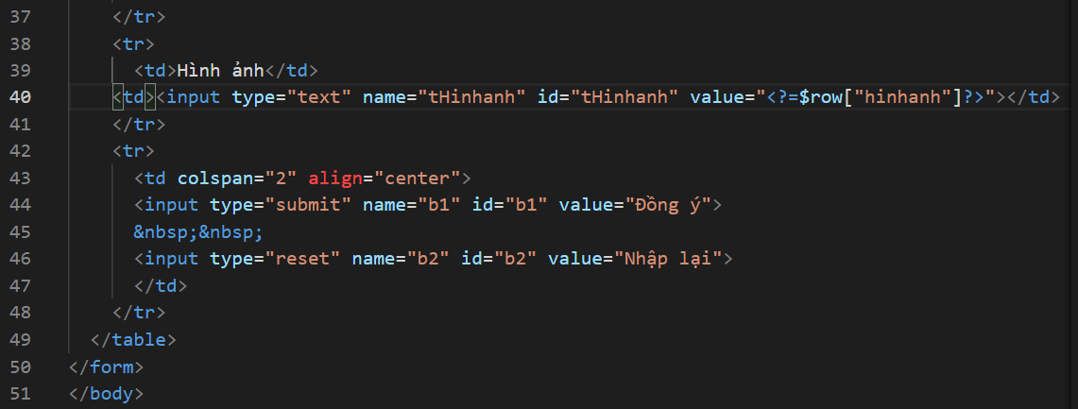

1. **Sửa trang tblNhanvien.php, bổ sung hàm Cập nhật thông tin nhân viên**

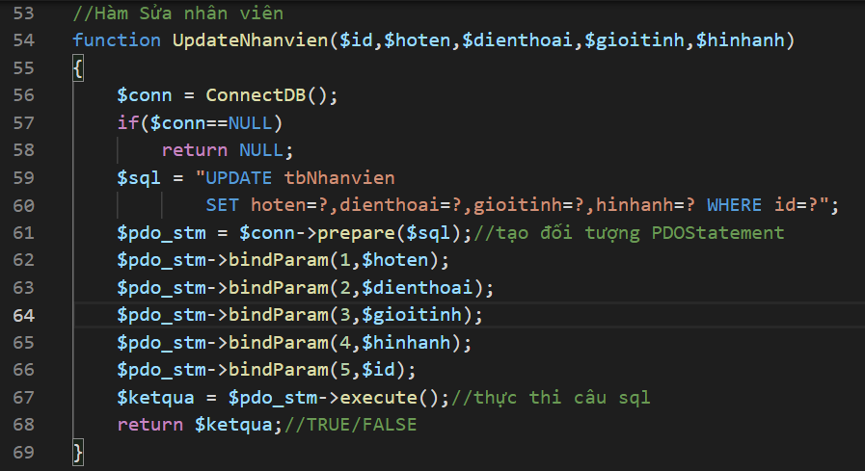

1. **Tạo Trang XulySuaNV.php**

* Mở trang XulyThemNV.php và Save As thành Trang XulySuaNV.php
* Bổ sung lệnh lấy id nhân viên từ thẻ Hidden của form
* Gọi hàm UpdateNhanvien()

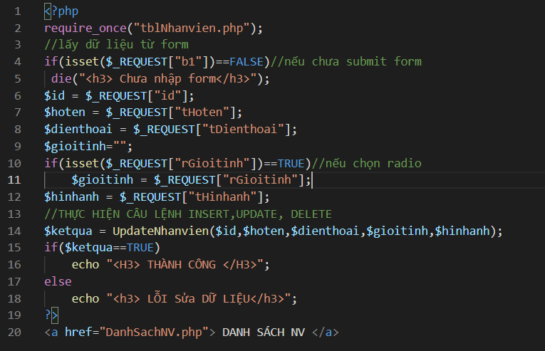

1. **Sửa trang tblNhanvien.php, bổ sung hàm Xóa nhân viên**

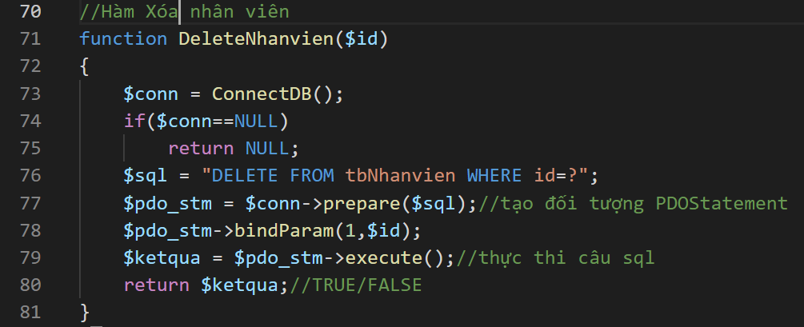

1. **Tạo trang XoaNV.php**

* **Mở trang XulySuaNV.php và Save as thành XoaNV.php**
* **Lấy id từ Request**
* **Gọi hàm DeleteNhanvien()**

